UX Check Results

# Heuristic: Consistency and standards

# Severity: 3

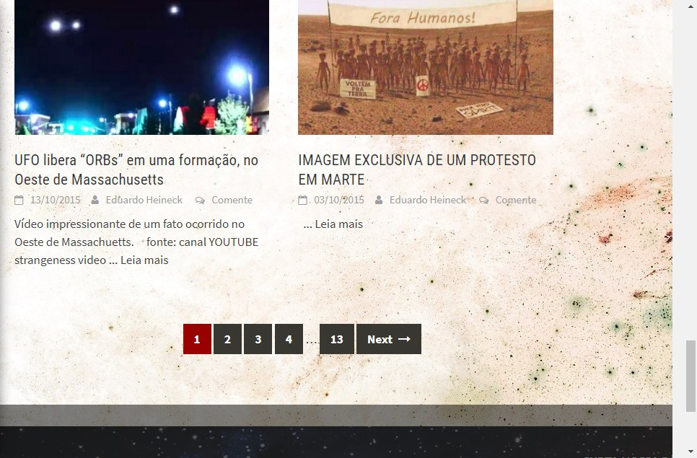

# Notes:

O site possui um background que dificulta a visualização de texto.

# Recommendation:

Alterar a cor de fundo

# Heuristic: Consistency and standards

# Severity: 1

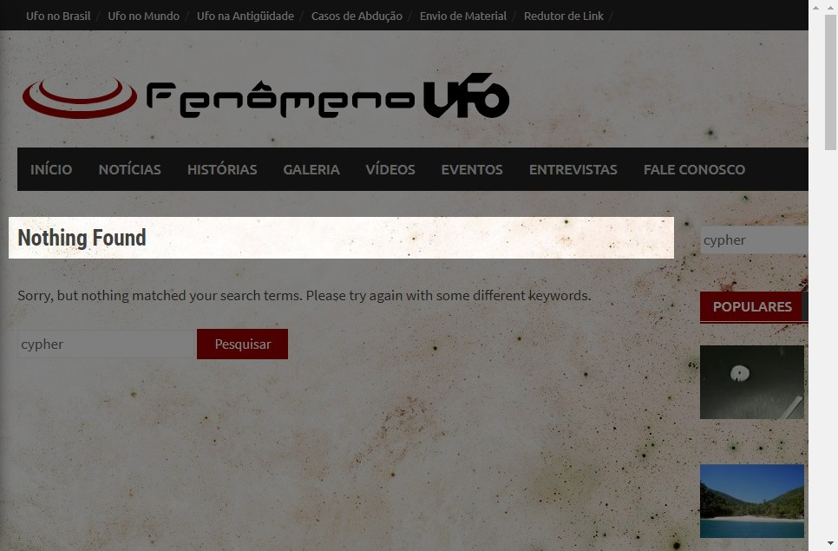

# Notes:

Mudança de idioma repentina, do português para o ingles

# Recommendation:

Manter um mesmo idioma

# Heuristic: Aesthetic and minimalist design

# Severity: 2

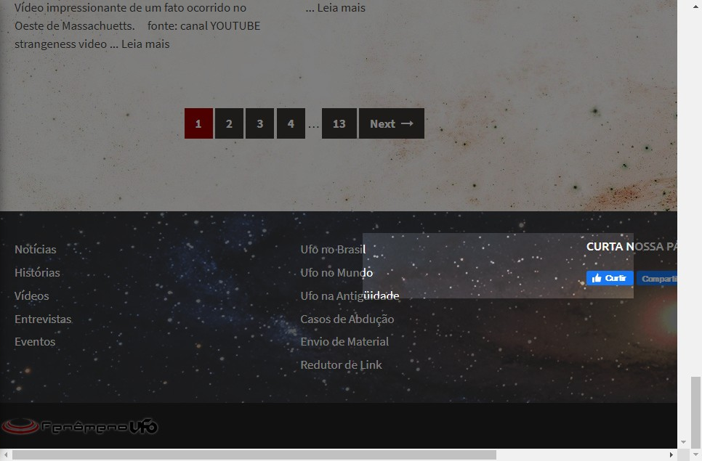

# Notes:

Fundo e cor de fonte semelhantes dificultam a leitura.

# Recommendation:

Mudar cor de fonte ou fundo

# Heuristic: Consistency and standards

# Severity: 2

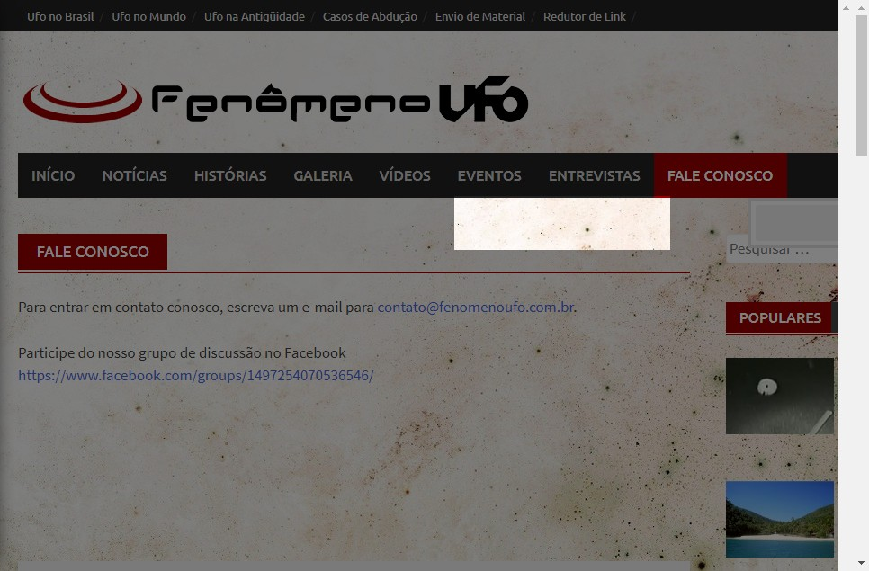

# Notes:

Mudança de idioma e função de pesquisa.

# Recommendation:

Escolher um tipo de recurso de pesquisa e idioma

# Heuristic: Match between system and the real world

# Severity: 3

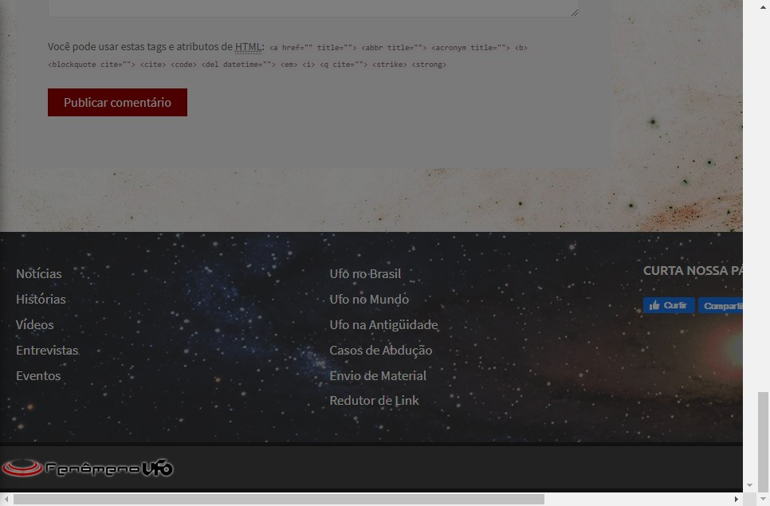

# Notes:

Logomarca do site nao redireciona à página inicial, mas abre uma imagem.

# Recommendation:

Redirecionar ao main menu